AVS – Audio Fragen:

- Zeitdiskretes und amplitudenkontinuierliches Signal wird mit 44.1kHz abgetastet. Das Signalspektrum ist Gauß-verteilt. Geben sie das SNR an, welches nach einer Quantisierung mit w-Bit vorliegt. [1] !!!

SNR = 6,02 dB * w – 8,5 dB

- Ziel von Dithering? [1] !!!

Reduktion von nichtlinearen Verzerrungen, welche bei der Quantisierung von Signalen mit geringer Amplitude auftreten.

- Wie wird Dithering durchgeführt? [1] !!!

Es wird eine Linearisierung der nicht-linearen charakteristischen Kurve durchgeführt. Hierzu wird dem Signal ein Zufallssignal vor der Quantisierung aufaddiert.

- Welches Dither-Signal unterdrückt die Rauschmodulation? [1] !!!

Die Rauschmodulation wird von einem dreiecksförmigen Dither-Signal unterdrückt.

- Blockdiagramm eines Quantisierers mit Noise-Shaping? [3] !!!

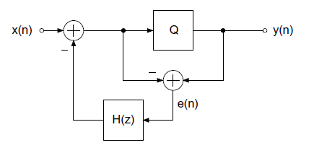

- SNR eines überabtastenden ADC mit Überabtastungsfaktor L, Gauß-verteilt. [1]

SNR = 6,02 dB * w – 8,5 dB + 10 * log(L) dB

- Skizze der Spektren des Quantisierungsrauschens nach Überabtastung mit L=4 und Noise-Shaping. Schraffieren Sie das verbleibende Quantisierungsrauschen im Nutzband. [3]

- Blockdiagramm eines Sigma-Delta-ADC mit nicht überabgetastetem Ausgang mit w-Bit. [5] !!!

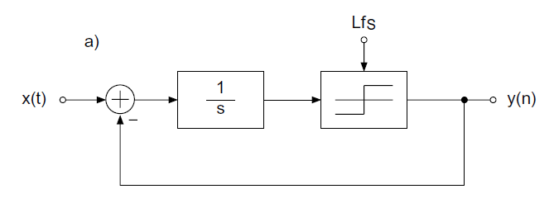

- Schritte der schnellen Faltung. [2] (von langen Sequenzen?)

z.B. mit Overlap&Add:
  - FT der Impulsantwort.
  - FT des nächsten Teiles der Sequenz.
  - Multiplikation im Frequenzbereich.
  - IFT des Ergebnisses. Merken des überlappenden Bereichs.
  - Hinzuaddieren des zuvor überlappenden Bereiches zum Ergebnis. Weiter bei Punkt 2.

- Blockdiagramm einer Oktavfilterbank ohne Komplementärtechnik, welche das Eingangssignal in drei Frequenzbänder aufteilt und kein Aliasing auftritt. Machen Sie einen Vorschlag über die Grenzfrequenzen. [5] !!!

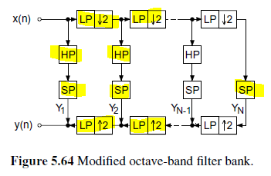

Die Grenzfrequenzen sollten z.B. wie folgt gewählt werden um Aliasing zu verhindern:

Omega_g = pi / 3 * 2^(-k+1) , k = [1, 2]

- Erläutern sie den Begriff der Frequenzmaskierung. [1] !!!

Ein Ton verhindert, dass umliegende Frequenzen vom Menschen gehört werden können. Dieser Effekt wird bei der Audio Kodierung genutzt.

Geg.: 100Hz Sinus, fs = 44.1 kHz, N = 1024, w = 3 Bit

- Anzahl der Quantisierungsstufen?

- Quantisierungsstufe wenn Signal auf -1 <= x(n) < 1 normalisiert ist?

- Zeige grafisch wie die Quantisierung durchgeführt wird.

- Was ist der maximale Error für diesen 3 Bit Quantisierer?

- Was ist Dithering und wann wird es verwendet?

- Wie wird Dithering durchgeführt?

- Welche Dithering-Typen gibt es?

- Wie wendet man ein dreieckförmiges Dither-Signal an?

- Warum wird bevorzugt ein dreieckförmiges Dither-Signal verwendet?

- Was ist Noise-Shaping?

Spektrale Rauschentfernung. TODO

- Wann wird es angewendet?

- Warum ist es notwendig Dithering durchzuführen wenn man Noise-Shaping verwendet?

- Wie macht man das?

- Muss man tatsächlich Dithering durchführen wenn man Noise-Shaping verwendet?

- Wo würden Sie Dithering in den Flussgraphen einfügen um bessere Ergebnisse zu erhalten?

- Wie ist das power spectral density (PSD) Sxx(e^jOmega) des Signals x(n) definiert?

- Wie lautet die Beziehung zwischen Signal Power sigma^2_{x} und der PSD ?

- Was ist der Zweck ein Zeitsignal zu überabtasten?

- Erklären Sie warum ein überabgetasteter PCM A/D Konverter eine geringere Rausch-Quantisierungs-Leistung im Basisband hat, als ein PCM A/D Konverter welcher mit der Nyquistrate abtastet.

Die Rauschleistung wird umverteilt in höheren Frequenzbereich wo diese keine Rolle spielt. Anschließender TP.

- Wie führt man eine Überabtastung mit Faktor L in der Zeitdomäne durch?

- Erklären Sie Überabtastung im Frequenzbereich.

- Was ist die Durchlass- und Sperrfrequenz des analogen anti-aliasing Filters?

- Wie wird Unterabtastung durchgeführt (Zeitbereich und Frequenzbereich)?

- Warum kann man Noise-Shaping in einem überabgetasteten AD Konverter einsetzen?

- Zeigen Sie warum der delta-sigma AD Konverter (DSC) im genutzten Audio Band eine niedrigere Quantisierungsrauschleistung als ein überabgetasteter PCM A/D Konverter aufweißt.

- Wie verändern sich das PSD und die Varianz des totalen Quantisierungserrors im nutzbaren Audio-Band im Bezug auf die Ordnung des DSC?

- Wie wird Noise-Shaping in einem überabgetasteten delta-sigma AD Konverter durchgeführt?

- Wie unterscheidet sich der DSC im DS AD Konverter vom DS DA Konverter?

- Wie erreicht man eine w-Bit Signal Repräsentation bei der Nyquist Abtastfrequenz von einem überabgetasteten 1-Bit Signal?

- Warum muss man ein w-Bit Signal für einen 1-Bit delta-sigma DA Konverter überabtasten?

- Was ist die Länge eines Ausgangssignals y(n) nach der Faltung eines Eingangssignals x(n) der Länge N1 mit der Impulsantwort h(n) der Länge N2?

- Wie führt man IDFT mit Hilfe des DFT Algorithmus durch?

- Wie kann man eine DFT von zwei reellen Sequenzen durchführen?

- Erklären Sie die wichtigsten Schritte der schnellen Faltung wenn man die Spektra von Z(k) und H(k) kennt.

- Wie kann man die schnelle Faltung für lange Sequenzen durchführen?

  - Overlap&Add
  - Overlap&Safe

TODO

- Geben Sie die diskrete Zeit Faltungs-Summenformel an.

- Zeichnen Sie den zugehörigen Signal-Fluss-Graphen.

- Was ist eine oktav-abstands Frequenzaufteilung?

- Wie kann man eine Filterbank für diesen Zweck entwerfen?

- Wie kann man eine Verarbeitung ohne Aliasing durchführen?

- Wie kann man schmale Übertragungsbänder für eine Filterbank erreichen?

- Wie lautet die ausgerechnete Komplexität einer Oktav-Filterbank?

- Wie müssen die Delays der modifizierten Filterbank gewählt werden?

- In welchem Frequenzband kann der Mensch hören?

- In welchem Frequenzband liegt die Sprache?

- Wo ist das menschliche Gehör am empfindlichsten?

- Wie nennt man niedrige und hohe Frequenzen in der normalen Sprache?

- Wie wurde die absolute Gehörgrenze ermittelt?

- Was ist Frequenzmaskierung?

- Was ist die zeitliche Maskierung?

- Welche Dauer hat sie nach dem stoppen der Maske?

- Was ist ein kritisches Band und warum wird es für Frequenzmaskierungs Phänomene verwendet?

- Was sind die Ziele von Kompression?

- Was sind die zwei Typen von Datenkomprimierung und wie funktionieren diese?

- Was ist MPEG und welchen Algorithmus verwendet es zur Audio Komprimierung?

- Welche MPEG Layer kennen Sie und was sind dessen Prinzipien?

- Ein 16-Bit Nyquist abgetastetes Signal der Größe von 4 MB soll mittels MP3 bei 128kb/s komprimiert werden. Machen Sie eine Aussage über die Kompressionsrate.

